舟山市普陀区消防救援大队改扩建工程战斗服柜采购项目

公开招标采购文件

采购编号：恒诚建代字[2025]C066
项目名称：舟山市普陀区消防救援大队改扩建工程战斗服柜采购项目
采购人：舟山市普陀区消防救援大队
招标代理单位：浙江恒诚工程管理咨询有限公司
日 期：2025 年 6 月
目 录
第一章 采购公告 1
第二章 采购需求 4
第三章 投标人须知 1
第四章 评标办法及标准 12
第五章 合同主要条款 16
第六章 投标文件格式 21

第一章 采购公告
项目概况
舟山市普陀区消防救援大队改扩建工程战斗服柜采购项目招标项目的潜在投标人应在线上获取采购文件，并于2025年 月 日14点30分（北京时间）前递交投标文件。

一、项目基本情况：
项目编号：恒诚建代字[2025]C066
项目名称：舟山市普陀区消防救援大队改扩建工程战斗服柜采购项目
预算金额：427678元
最高限价：427678元
采购需求：本项目共一个标项，标的内容具体如下（标‘●’为核心产品）：
标项号  及名称 | 序号 | 采购内容 | 数量 | 单位 | 标项合计  最高限价（元） | 备注
一、  战斗服柜 | 1 | ●消防单兵智能战备管理舱 | 40 | 台 | 427678 | 详见招标内容及需求
一、  战斗服柜 | 2 | 全勤指挥柜主柜 | 1 | 台 | 427678 | 详见招标内容及需求
一、  战斗服柜 | 3 | 全勤指挥柜服装柜 | 3 | 台 | 427678 | 详见招标内容及需求
一、  战斗服柜 | 4 | 一体架顶柜 | 40 | 台 | 427678 | 详见招标内容及需求
一、  战斗服柜 | 5 | 定制存储柜1 | 2 | 台 | 427678 | 详见招标内容及需求
一、  战斗服柜 | 6 | 定制存储柜2 | 6 | 台 | 427678 | 详见招标内容及需求
一、  战斗服柜 | 7 | 定制存储柜3 | 1 | 台 | 427678 | 详见招标内容及需求
一、  战斗服柜 | 8 | 定制存储柜4 | 1 | 台 | 427678 | 详见招标内容及需求
合同履行期限：合同签订生效之日起60天内完成供货及安装。
本项目不接受联合体投标。
二、申请人资格要求：
1、满足《中华人民共和国政府采购法》第二十二条的规定。
2、未被“信用中国”（www.creditchina.gov.cn）、中国政府采购网（www.ccgp.gov.cn）列入失信被执行人、重大税收违法案件当事人名单、政府采购严重违法失信行为记录名单；
3、落实政府采购政策需满足的资格要求：投标人为中小微企业或监狱企业或残疾人福利性单位。
4、本项目的特定资格要求：无。
三、获取采购文件：
1、时间：2025年 月 日至2025年 月 日，每天上午09:00时至11:00时，下午14:00时至17:00 时（北京时间，法定节假日除外）。
2、地点：线上获取
3、方式：线上获取，提供以下资料扫描件：①有效期内的营业执照（加盖单位公章）；②法定代表人授权书（加盖单位公章）；③报名人有效身份证件及联系方式（加盖单位公章）；④投标人登记表。代理机构收到上述资料后将以电子邮件方式发送电子版招标文件至投标人邮箱，请投标人及时查收并邮件回复确认。代理机构邮箱：404731738@qq.com，联系人：王先生，联系电话：0580-2160252。邮件标题格式：项目名称 - 单位名称，邮件内备注联系人和联系电话，同时须致电代理机构进行确认。未按采购公告规定获取招标文件的投标将被拒绝。
4、售价：免费。
四、提交投标文件截止时间、开标时间和地点
1、投标截止时间/开标时间：2025年 月 日14点30分
2、投标地点/开标地点：舟山市临城街道海天大道560号舟山市消防救援支队416会议室。
3、逾期送达的或者未送达指定地点的投标文件，采购人不予受理。
五、公告期限
自公告发布之日起5个工作日
六、其他补充事宜
1.供应商认为招标文件使自己的权益受到损害的，可以自获取招标文件之日或者招标文件公告期限届满之日（公告期限届满后获取招标文件的，以公告期限届满之日为准）起7个工作日内，以书面形式向采购人和采购代理机构一次性提出针对同一采购程序环节的质疑。质疑供应商对采购人、采购代理机构的答复不满意或者采购人、采购代理机构未在规定的时间内作出答复的，可以在答复期满后十五个工作日内向同级政府采购监督管理部门投诉。
2.单位负责人为同一人或者存在直接控股、管理关系的不同供应商，不得同时参加同一合同项下的投标。
3.本项目相关公告在发布媒体：中国政府采购网(www.ccgp.gov.cn)和浙江政府采购网（zfcg.czt.zj.gov.cn）。相关公告在法定媒体上公布之日即视为有效送达，请各投标人及时关注。
七、对本次招标提出询问，请按以下方式联系。
1、采购人名称：舟山市普陀区消防救援大队
采购人地址：浙江省舟山市普陀区香榭街2号
联系人：沈女士
联系电话：13758031630
2、采购代理机构名称：浙江恒诚工程管理咨询有限公司
采购代理机构地址：浙江省舟山市定海区临城街道千岛路193号建设大厦C座8楼
联 系 人：王先生
联系电话：0580-2160252
3、监督部门：舟山市消防救援支队
联系人：李女士
联系方式：0580-2088052

第二章 采购需求

一、商务要求
商务内容 | 具体商务要求
▲质保期 | 验收合格后不少于12个月。
质量保证及售后服务要求 | 1.质量要求：所供产品是符合国家技术规范和质量标准的合格产品，且未曾使用，制造标准、安装标准及技术规范要求必须符合我国相关标准和使用方认可的有关国际标准，并符合采购人的采购要求。  2.包装要求：所有产品货物外包装按相关规定执行，不得有破损和霉烂。运输、安装过程中发生的货物损毁、人身伤害的，一切法律责任由乙方承担。  3.费用：中标人负责产品的包装、运输、装卸、安装、调试、验收等工作，产品正式交付采购人使用前进行安装、调试和质保期内设备正常运行所需一切必要耗材及其费用均由中标人负责。  4.保修要求：产品从采购人验收后合格之日起，保修按厂家规定标准执行。  5.质保期：本项目质保期按“商务要求”中规定的质保期要求执行，时间自采购人验收合格之日起。（若参数中质保期大于“商务要求”中规定的质保期要求的，以参数中明确的为准）在质保期内如发现质量问题，实行包修、包换、包退，直至产品符合质量要求。投标人应保证货物为全新、未使用过的原装正品，保证所提供的货物的外观和内在质量都无任何问题。如质量出现问题，中标人负责“三包”，费用由中标人负责。  6.维修响应：中标人保证所供产品在质保期内因设备本身缺陷造成各种故障应由中标人免费提供技术服务和维修，若出现产品质量问题应能够在72小时内派维修人员到达现场完成维修，对于维修期间超过10天的产品应提供备用产品供采购人使用。若中标人未能按时响应并完成维修的，采购人有权自行委托第三方维修或更换，采购人由此产生的费用由中标人全额承担，采购人并有权直接在未付中标人的款项中予以扣除。质保期满后，应提供售后维修支持。
培训要求 | 如有必要，供应商应在供货后一个月内安排不少于两天时间为采购人提供使用培训和日常维管培训。
交货时间  及地点 | ▲交货时间：合同签订生效之日起60天内完成供货。  ▲地点：舟山市普陀区消防救援大队。
履约保证金 | 无要求
▲付款条件 | 本合同签订且在收到乙方根据甲方要求为甲方或甲方相关预算单位开具的等额有效发票后25个工作日内，甲方或甲方相关预算单位向乙方预付合同总金额的40%作为预付款；全部货物交货、经采购人验收合格并经采购人委托的第三方审价机构审计完成,凭验收单和审计意见支付剩余合同金额。采购人凭中标人提供的等额有效发票进行付款。
验收方案  及要求 | 本项目将严格按照政府采购相关法律法规、行业管理规定的要求进行验收，投标人应在投标文件中提供针对本项目的验收方案。对产品技术性能指标验收不合格的（包含所供货物与合同约定不一致的），采购人应督促中标人限期整改，整改期限原则上不超过30天，整改完成后进行复验，复验不合格的，采购人有权终止合同并要求投标人赔偿损失。
其他要求 | 1.在项目实施过程中，严格遵守国家相关保密与安全法律法规，遵循采购人各项安全保密制度和规章；工作人员对工作中涉及到的用户的数据、文件等任何资料进行保密。因工作人员的行为造成泄密等问题由中标人承担相应的责任。  2.所投产品须承诺不侵犯他人知识产权或专利，若侵犯他人知识产权或专利等所有法律问题，均由中标人负责。  3.▲对列入强制性认证产品目录中的产品须提供强制性认证证书（CCC证书）。

二、▲采购清单
序号 | 名称 | 数量 | 单位 | 备注
1 | 消防单兵智能战备管理舱 | 40 | 台 | 定制
2 | 全勤指挥柜主柜 | 1 | 台 | 定制
3 | 全勤指挥柜服装柜 | 3 | 台 | 定制
4 | 一体架顶柜 | 40 | 台 | 定制
5 | 定制存储柜1 | 2 | 台 | 定制
6 | 定制存储柜2 | 6 | 台 | 定制
7 | 定制存储柜3 | 1 | 台 | 定制
8 | 定制存储柜4 | 1 | 台 | 定制
9 | 产品运输 | 1 | 项
10 | 安装费 | 1 | 项
11 | 其他（与供货安装有关的所有零星项目、人员差旅等） | 1 | 项

三、技术要求
序号 | 参考图片 | 名称 | 参数 | 数量
1 | 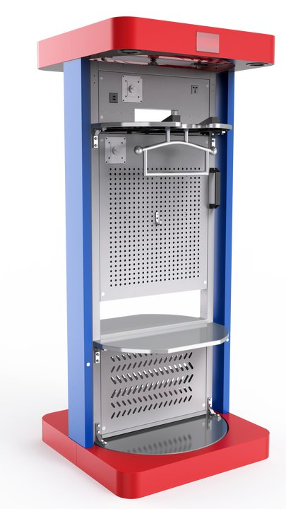 | 消防单兵智能战备管理舱 | 1、尺寸（宽深高）mm：850*850*1950  2、产品重量：100-120kg  3、电压、功率：220V；≥1000W  4、柜体材质：冷轧钢板  5、涂层颜色：外观以红蓝配色，顶架、底架以消防红配色的，立柱以消防蓝配色  6、信息展示位：管理舱顶部应设有展示位，可放置人员信息展示表  ★7、整体功能：可360度自动旋转战斗服架，应用于消防救援单位消防员日常消防作战服的集中化管理、保养；可分类存储和摆放消防战斗服、抢险救援服、干湿水域救援服、消防头盔、抢险救援头盔、消防灭火防护靴、抢险救援靴、消防绳包、消防手套、各类防坠落挂钩、对讲机、防护头套等；满足整套装备专区放置要求  8、充电功能：应配备USB5V标准输出、220V交流输出。可满足佩戴式消防头灯、对讲机和手提式强光照明等充电要求  9、一体两式存放管理：管理舱双面存放单元设计、设有分层置物架，可同时对战斗服、救援服、头盔、腰包、头套等系列单兵设备进行专区管理  11、照明装置：配备声控照明装备，灯的数量应为两盏  12、除湿模块：面板内部应配备加热板，可对衣物进行除湿，加热可在0-120min时间内自由设定  13、旋转限位装置：应能对旋转舱进行固定，旋转180度自动限位，并且能保持正常状态；旋转框架本体两面应各配备有旋转助力装置，装置为对角安装  14、钣金件厚度：立柱≥2.0mm的方管；底架≥2.0mm的钣金；顶盖≥0.8mm的钣金；层板≥1.0mm的钣金；旋转框架≥2.0mm方钢 | 40
2 |  | 一体架顶柜 | 1.外观材质：冷轧钢板，钣金厚度≥1.0mm  2.柜体颜色：采用消防红蓝颜色  3.解锁方式：按压开锁  4.尺寸（宽深高）mm： 850*850*400mm | 40
3 | 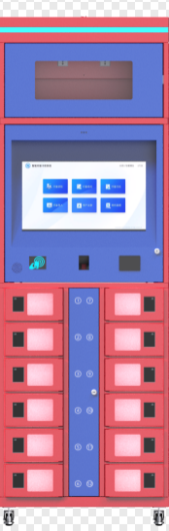 | 全勤指挥柜主柜 | 1、尺寸（宽深高）mm：660*400*1900（带轮1970）  2、柜体材质：冷轧钢板，钣金厚度≥1.0mm  3、重量：≤400kg  4、电源：AC220V/50HZ  5、功率：≤350W  6、柜门管理：NFC、指纹、人脸等；支持断电手动开锁；配有热敏打印机，用于打印柜子柜门的临时密码及使用次数。  7、涂层颜色：外观以红蓝配色，顶架、底架以消防红配色，立柱以消防蓝配色  8、钥匙柜：配有多个可以自定义编辑信息的柜门信息显示屏≥2寸  9、优质2寸脚轮，滚珠轴承，承载重量强，可调节安装高度  10、灯带显示，可实现呼吸常亮常闭等状态  11、工业触摸显示屏≥17寸，实现人机交互  12、可对接钉钉等办公审批系统  13、联网功能：可以通过网络控制开锁。（需要配合网页或者APP等上位机软件） | 1
4 |  | 全勤指挥柜服装柜 | 1、尺寸（宽深高）mm：1200*400*1900（带轮1970）  2、柜体材质：冷轧钢板，钣金厚度≥1.0mm；柜门两层结构，钣金厚度不小于1.0mm  3、涂层颜色：外观以红蓝配色，顶架、底架以消防红配色，立柱以消防蓝配色  4、解锁方式：按压开锁、全勤指挥柜主柜一键解锁 | 3
5 | 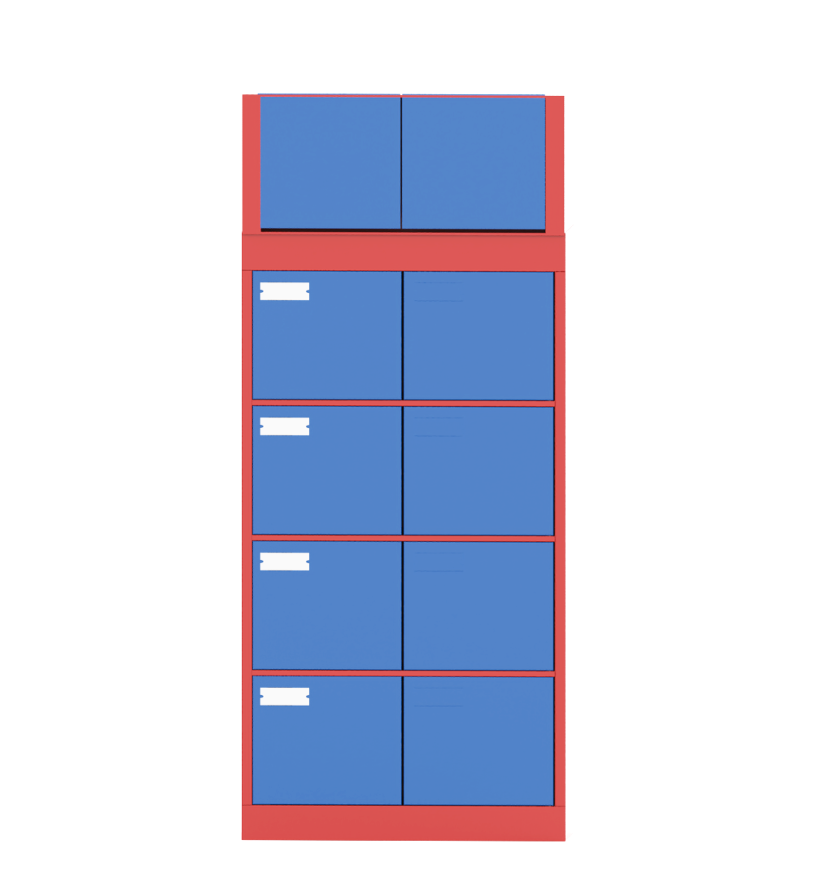 | 定制存储柜1 | 1、尺寸（宽深高）mm：整体尺寸：1030*600（50）*2440  左侧：460*600*2440；右侧：570*50*2440  2、柜体材质：冷轧钢板，钣金厚度≥1.0mm  3、柜体颜色：采用消防红蓝颜色  4、解锁方式：按压开锁  5、储物空间：5个(左侧） | 2
6 |  | 定制存储柜2 | 1、尺寸（宽深高）mm：整体尺寸：1060*600（50）*2440；  柜1（2个）左侧：500*600*2440；右侧：560*50*2440  柜2（2个）左侧：540*600*2440；右侧：520*50*2440  柜3（2个）左侧：560*600*2440；右侧：500*50*2440  2、柜体材质：冷轧钢板，钣金厚度≥1.0mm  3、柜体颜色：采用消防红蓝颜色  4、解锁方式：按压开锁  5、储物空间：5个 | 6
7 | 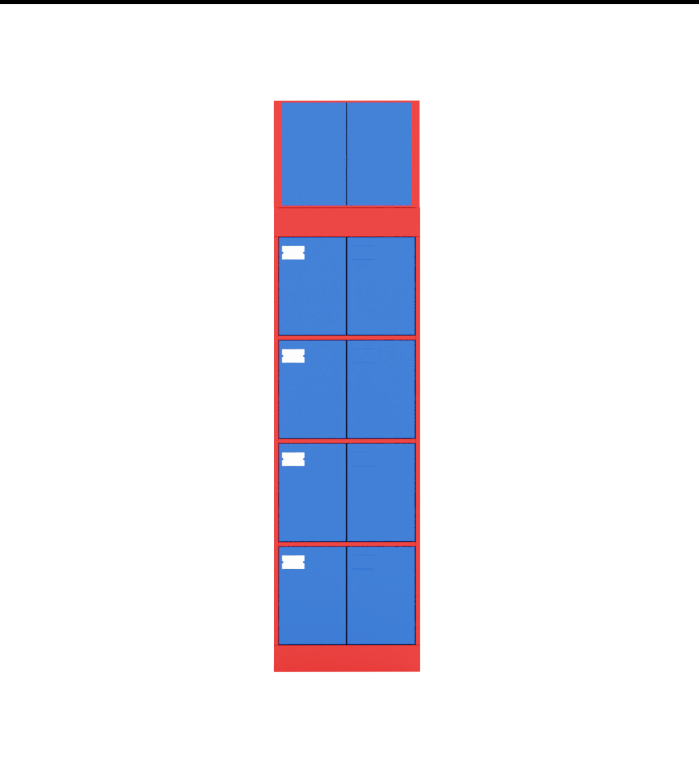 | 定制存储柜3 | 1、尺寸（宽深高）mm：500*600*2440  2、柜体材质：冷轧钢板，钣金厚度≥1.0mm  3、柜体颜色：采用消防红蓝颜色  4、解锁方式：按压开锁  5、储物空间：5个 | 1
8 |  | 定制存储柜4 | 1、尺寸（宽深高）mm：400*600*2440  2、柜体材质：冷轧钢板，钣金厚度≥1.0mm  3、柜体颜色：采用消防红蓝颜色  4、解锁方式：按压开锁  5、储物空间：5个 | 1

四、整体供货要求
1、技术要求中的图片仅供参考，投标人可提供类似样式的产品。
2、所有投标的产品必须符合现行行业国家标准及环保要求。
3、产品基材、贴面、封边、五金、涂层、等质量必须等于或优于以上质量且符合现行业国家标准。
4、结算时根据实际供货数量按实结算结算。
5、本项目核心产品为：消防单兵智能战备管理舱。
6、所有产品尺寸允许细微偏离（±2cm），但应保证能够正常安装、使用，且不影响采购人原有空间布局。
7、“★”系指重要评分参数。（如有）
8、“▲”系指实质性参数，负偏离作无效标处理。

五、安装示意图

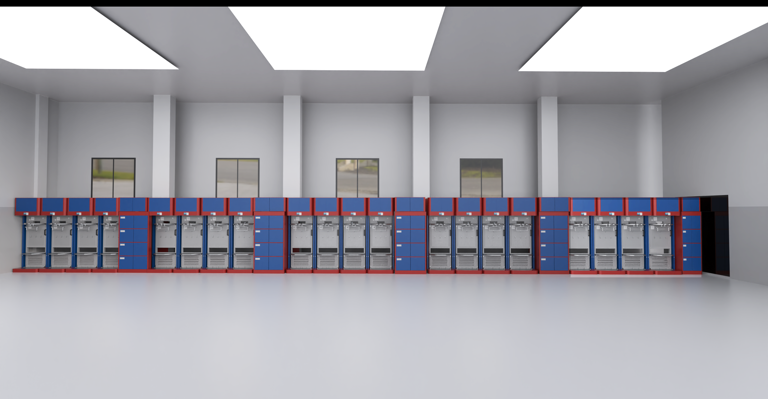

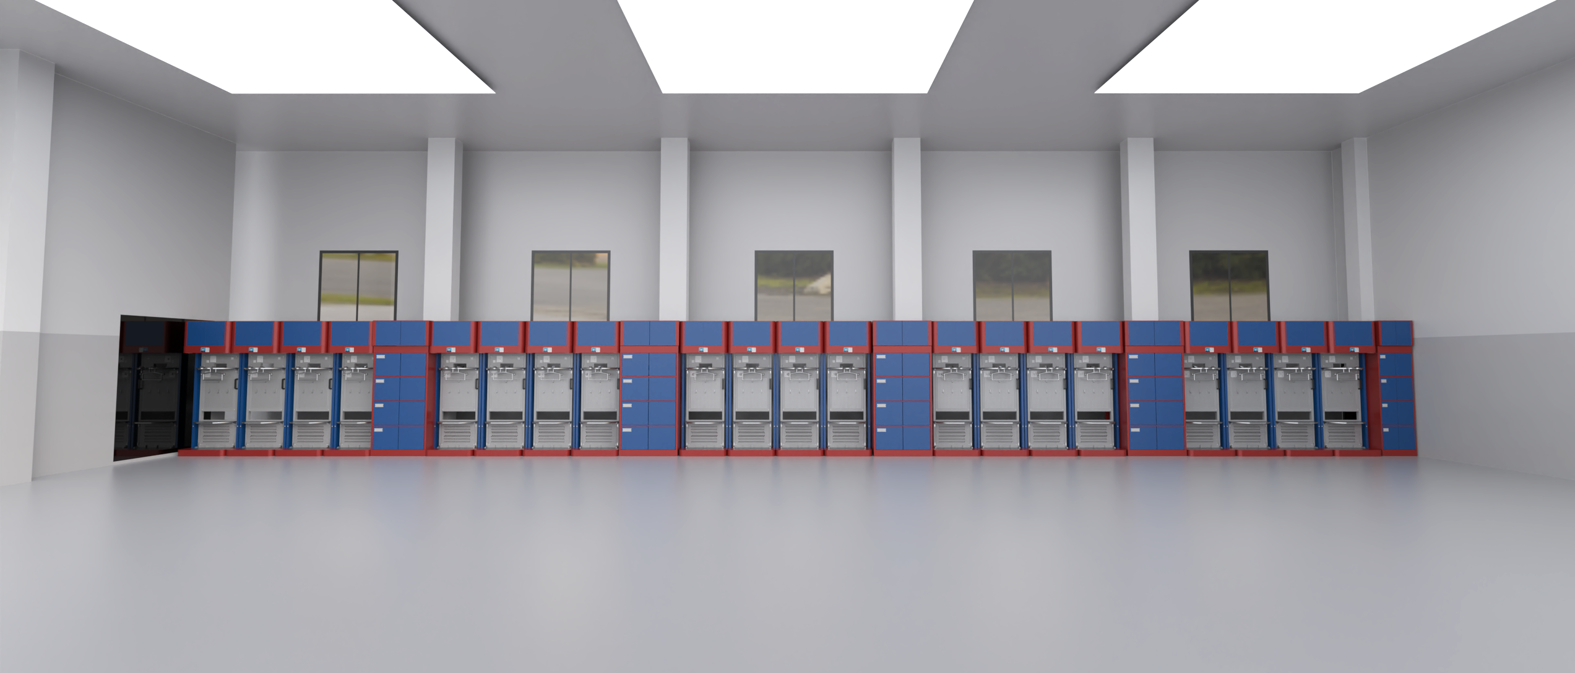

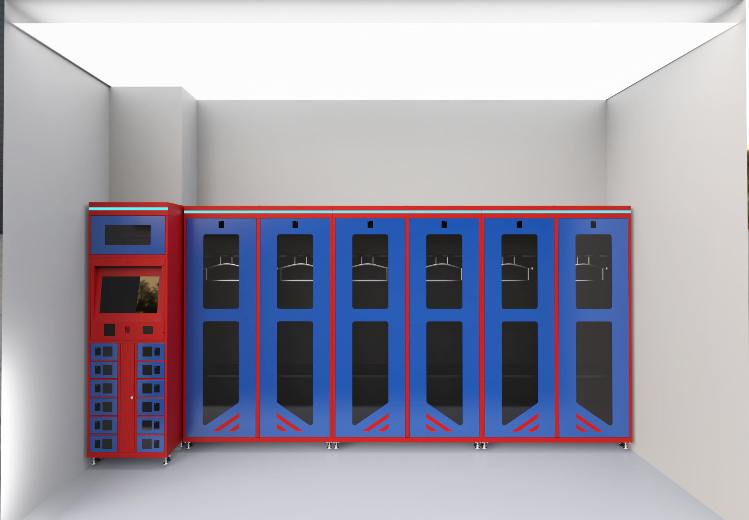

第三章 投标人须知

前附表
序号 | 内容说明及要求
1 | 项目名称 | 舟山市普陀区消防救援大队改扩建工程战斗服柜采购项目
2 | 采购人名称 | 舟山市普陀区消防救援大队
3 | 采购内容 | 详见采购需求
4 | 预算金额 | 见采购公告
5 | 服务期限 | 合同签订生效之日起60天内完成供货及安装。
6 | 投标有效期 | 90日历天。（从投标截止之日算起）
7 | 评标办法 | 综合评分法
8 | 签订合同 | 中标通知书发出后30天内。
9 | 支付方式 | 见采购需求。
10 | 投标报价  与费用 | 1、本项目的投标应以人民币报价，投标报价包括但不限于完成本项目所需的供货、运输、装卸、安装调试、标准配件、备品备件、售后服务、保险、企业管理费、利润、税金、招标代理服务费及合同实施过程中不可预见的风险费等为完成本次项目涉及的一切费用。  2、中标人应根据采购清单报价，并计算投标总价。结算时根据采购人实际采购数量按实结算。  3、投标人须自行承担因参加本项目投标所产生的费用。  4、本项目只允许有一个报价，招标人不接受有选择、有条件的报价。  5、招标代理服务费由 中标单位 支付，收费标准：中标价×1.5%，在领取中标通知书时一次性支付。  收款账户：  户名: 浙江恒诚工程管理咨询有限公司  开户银行：工行舟山环城南路支行  账号：1206023319200042412
11 | 履约保证金 | 无要求
12 | 投标文件的组成、制作 | 投标文件由资格审查文件、商务技术文件、报价文件、上述文件的电子文件组成，电子文件包含样品演示视频文件。其中，报价电子文件请加密压缩存储，否则采购人对提前看到报价内容概不负责。
13 | 投标文件的  提交份数 | 纸质文件正本一份、副本四份，电子文件一份（含样品演示视频）（U盘或光盘形式）
14 | 投标文件的  密封 | 资格审查文件一正四副密封在一个密封袋中；  商务技术文件一正四副密封在第二个密封袋中；  报价文件一正四副密封在第三个密封袋中；  电子文件可与商务技术文件一起密封，也可单独密封。
15 | 投标文件提交地点 | 见采购公告
16 | 开标地点 | 见采购公告
17 | 投标文件提交截止时间以及开标时间 | 见采购公告
18 | 中标候选人 | 本项目推荐中标候选人3名，确定中标人1名
19 | 中小企业有关政策 | 本项目专门面向中小微企业采购。
19 | 中小企业有关政策 | 本项目属于货物采购
19 | 中小企业有关政策 | 本项目采购标的对应的中小企业划分标准所属行业：制造业
19 | 中小企业有关政策 | 根据《政府采购促进中小企业发展管理办法》（财库[2020]46号）规定：  1.本办法所称中小企业，是指在中华人民共和国境内依法设立，依据国务院批准的中小企业划分标准确定的中型企业、小型企业和微型企业，但与大企业的负责人为同一人，或者与大企业存在直接控股、管理关系的除外。  符合中小企业划分标准的个体工商户，在政府采购活动中视同中小企业。  2.在政府采购活动中，供应商提供的货物、工程或者服务符合下列情形的，享受本办法规定的中小企业扶持政策：  （1）在货物采购项目中，货物由中小企业制造，即货物由中小企业生产且使用该中小企业商号或者注册商标；  （2）在工程采购项目中，工程由中小企业承建，即工程施工单位为中小企业；  （3）在服务采购项目中，服务由中小企业承接，即提供服务的人员为中小企业依照《中华人民共和国劳动法》订立劳动合同的从业人员。  在货物采购项目中，供应商提供的货物既有中小企业制造货物，也有大型企业制造货物的，不享受本办法规定的中小企业扶持政策。  以联合体形式参加政府采购活动，联合体各方均为中小企业的，联合体视同中小企业。其中，联合体各方均为小微企业的，联合体视同小微企业。  3.本项目专门面向中小微企业采购（在政府采购活动中，监狱企业、残疾人福利性单位视同小型、微型企业。）：  （1）中小微企业须提供《中小企业声明函》，附在资格文件内；  （2）监狱企业须提供由省级以上监狱管理局、戒毒管理局（含新疆生产建设兵团）出具的属于监狱企业的证明文件，附在资格文件内；  （3）残疾人福利性单位须提供《残疾人福利性单位声明函》，附在资格文件内。  未提供声明或证明的视为资格审查不合格处理。
20 | 解释顺序 | 采购文件其他内容与投标人须知前附表不符之处，以投标人须知前附表为准。
21 | 公告发布媒体 | 中国政府采购网https://www.ccgp.gov.cn/  浙江政府采购网https://zfcg.czt.zj.gov.cn/
22 | 现场勘探 | 采购人不组织现场勘探，投标人可自行联系采购人进行现场勘探。

一、总 则
（一）适用范围
本采购文件适用于本次项目的评标、定标、验收、合同履约、付款等（法律、法规另有规定的，从其规定）。
（二）定义
1.“采购人”系指舟山市普陀区消防救援大队。
2.“投标人”系指向采购人提交投标文件的供应商。
3.“产品”系指供方按采购文件规定，须向采购人提供的一切设备、保险、税金、备品备件、工具、手册及其它有关技术资料和材料。
4.“服务”系指采购文件规定投标人须承担的安装、调试、技术协助、校准、培训、技术指导以及其他类似的义务。
5.“项目”系指投标人按采购文件规定向采购人提供的产品和服务。
6.“书面形式”包括信函、传真、电报、电子文档等。
7.“▲”系指实质性要求条款。
（三）招标方式
见采购公告。
（四）采购预算
见采购公告。
（五）投标费用
见投标人须知前附表。
（六）联合体投标
见采购公告。
（七）转包与分包
1.本项目未经采购人书面同意不允许转包。
2.本项目未经采购人书面同意不允许分包。
（八）特别说明：
1、单位负责人为同一人或者存在控股、管理关系的不同单位，不得参加同一合同段投标，否则均按否决投标处理。
2、投标人投标所使用的资格、信誉、荣誉、业绩与企业认证必须为本法人所拥有。投标人投标所使用的项目实施人员必须为本法人员工。
3、投标人应仔细阅读采购文件的所有内容，按照采购文件的要求提交投标文件，并对所提供的全部资料的真实性承担法律责任。
4、投标人在投标活动中提供任何虚假材料,其投标无效，并报监管部门查处；中标后发现的,入围单位须依照《中华人民共和国消费者权益保护法》规定三倍赔偿采购人，且民事赔偿并不免除违法投标人的行政与刑事责任。

（九）答疑与澄清
投标人若对采购文件有任何疑问，要求澄清或认为有必要与采购人进行技术交流时，应于其在知道或者应知其权益受到损害之日起7个工作日内，通过书面向采购人提问。
1、根据《中华人民共和国政府采购法实施条例》第五十三条：政府采购法第五十二条规定的投标人应知其权益受到损害之日，是指：
①对可以质疑的采购文件提出质疑的，获取采购文件截止时间前获取采购文件的为收到采购文件之日，获取采购文件截止时间后获取采购文件的为采购公告期限届满之日；
②对采购过程提出质疑的，为各采购程序环节结束之日；
③对中标或者成交结果提出质疑的，为中标或者成交结果公告期限届满之日。采购结果公告期限为1个工作日。
2、质疑书应包括下列主要内容：
①质疑人的名称、地址、邮政编码、联系人、联系电话，以及被质疑人名称及联系方式；
②被质疑采购项目名称、编号及采购内容；
③具体的质疑事项及事实依据；
④认为自己合法权益受到损害或可能受到损害的相关证据材料；
⑤提出质疑的日期。
采购人、采购代理机构不得拒收质疑投标人在法定质疑期内发出的质疑函，应当在收到质疑函后7个工作日内作出答复，并以书面形式通知质疑投标人和其他有关投标人。
投标人提出的询问或者质疑超出采购人对采购代理机构委托授权范围的，采购代理机构应当告知投标人向采购人提出。
投标人对评审过程、中标或者成交结果提出质疑的，采购人、采购代理机构可以组织原评标委员会、竞争性谈判小组、询价小组或者竞争性磋商小组协助答复质疑。
4、质疑投标人对采购人、采购代理机构的答复不满意或者采购人、采购代理机构未在规定的时间内作出答复的，可以在答复期满后十五个工作日内向同级政府采购监督管理部门投诉。
5、投标人质疑、投诉应当有明确的请求和必要的证明材料。投标人投诉的事项不得超出已质疑事项的范围。投诉人捏造事实、提供虚假材料或者以非法手段取得证明材料进行投诉的，财政部门应当予以驳回。财政部门受理投诉后，投诉人书面申请撤回投诉的，财政部门应当终止投诉处理程序。
6、采购人或者采购代理机构对已发出的采购文件进行必要的澄清或者修改的，应当在原公告发布媒体上发布澄清公告，澄清或者修改的内容为采购文件的组成部分。
（十）信用相关
1、信用信息查询的截止时点：投标截止时间前查询；
2、查询渠道：
信用中国（www.creditchina.gov.cn）；
中国政府采购网（www.ccgp.gov.cn）；
3、信用信息的使用规则：投标人存在不良信用记录的，其投标将被作为无效投标被拒绝。
不良信用记录指：被列入失信被执行人、重大税收违法案件当事人名单、政府采购严重违法失信行为记录名单或浙江政府采购网中尚在行政处罚期内的。

（十一）不足三家的处理方式
1、投标截止时间止，参加投标的投标人不足三家的，将予以废标，并重新组织招标。
2、通过资格审查的投标人不足三家的，将予以废标，并重新组织招标。

二、采购文件
（一）采购文件的构成
第一章 采购公告
第二章 采购需求
第三章 投标人须知
第四章 评标办法及标准
第五章 合同主要条款
第六章 投标文件编制
（二）采购文件的澄清与修改
1、投标人应认真阅读本采购文件，发现其中有误或有要求不合理的，投标人必须在投标截止前15天内以书面形式要求采购人澄清。采购人对已发出的采购文件进行必要澄清、答复、修改或补充的，应当在采购文件要求提交投标文件截止时间15天前，在相关的采购信息发布媒体上发布更正公告，并通知所有已报名参加本项目的潜在投标人。
2、采购人以书面或线上形式答复投标人要求澄清的问题，并将不包含问题来源的答复以书面或线上形式通知所有购买采购文件的潜在投标人；除书面答复或线上答复以外的其他澄清方式及澄清内容均无效。
3、采购文件的答复、澄清、修改、补充通知实质上改变采购需求相关内容，且自采购文件的答复、澄清、修改、补充通知发出之日起至投标截止时间止不足15天的，采购人可视情况推迟投标截止时间和开标时间，按规定在相关的采购信息发布媒体上发布变更公告，并将变更后的时间通知所有已报名参加本项目的潜在投标人。
4、采购文件澄清、答复、修改、补充的内容为采购文件的组成部分。当采购文件与采购文件的答复、澄清、修改、补充通知就同一内容的表述不一致时，以最后补充文件明确的内容为准。
5、采购文件的澄清、答复、修改或补充都应该通过本采购代理机构以法定形式发布，采购人非通过本采购代理机构的，不得擅自澄清、答复、修改或补充采购文件。

三、投标文件的编制
（一）投标文件的组成
投标文件由资格审查文件、报价文件、商务技术文件三部分组成。注：法定代表人授权委托书、投标函、开标一览表必须由法定代表人或委托代理人签名并加盖单位公章。
1、资格审查文件
1.1投标函（投标人必须对参加政府采购活动前3年内在经营活动中没有重大违法记录、有良好的商业信誉和健全的财务会计制度、依法缴纳税收、具备本项目履行合同所必需的设备和专业技术能力等情况进行书面承诺）；
1.2营业执照复印件；
1.3投标人未被信用中国（www.creditchina.gov.cn）、中国政府采购网（www.ccgp.gov.cn） 列入失信被执行人、重大税收违法案件当事人名单、政府采购严重违法失信行为记录名单，提供网页截图（投标截止日期前7天内）；
1.4法定代表人身份证明书原件（若法定代表人参加开标会议）或法定代表人委托授权书原件（若委托代理人参加开标会议）。
2、商务技术文件：
见第六章投标文件格式
3、报价文件：
见第六章投标文件格式
（二）投标文件的语言及计量
1、投标文件以及投标人与采购代理机构就有关投标事宜的所有来往函电，均应以中文汉语书写。除签名、盖章、专用名称、特殊证明材料等情形外，以中文汉语以外的文字表述的投标文件视同未提供。
2、投标计量单位，应采用中华人民共和国法定计量单位（货币单位：人民币元），否则视同未响应。
（三）投标报价
见投标人须知前附表
（四）投标文件的有效期
▲1、自投标截止日起90天投标文件应保持有效。有效期不足的投标文件将被拒绝。
2、在特殊情况下，采购人可与投标人协商延长投标文件的有效期，这种要求和答复均以书面形式进行。
3、同意延长有效期的投标人不能修改投标文件。
4、中标人的投标文件自开标之日起至合同履行完毕止均应保持有效。
（五）投标文件的签署和份数
1、投标人应按本采购文件规定的格式和顺序编制、装订投标文件并标注页码，投标文件内容不完整、编排混乱导致投标文件被误读、漏读或者查找不到相关内容的，是投标人的责任。
2、投标人应将资格审查文件、报价文件、商务技术文件分别按顺序编制并装订成册，投标文件的封面应注明“正本”、“副本”字样。活页装订、散装的投标文件将被拒绝。
3、投标文件的正本需打印或用不褪色的墨水填写，复印件须加盖投标人公章。投标文件副本可为正本的复印件。
4、投标文件须由投标人在规定位置盖章并由法定代表人或法定代表人的授权委托人签署（如投标人为个体工商户、其他组织的，应由法定代表人或其授权委托人签署的位置可由单位负责人、经营者或其授权委托人签署），投标人应写全称。
5、投标文件不得涂改，若有修改错漏处，须加盖单位公章或者法定代表人或授权委托人签字或盖章。投标文件因字迹潦草或表达不清所引起的后果由投标人负责。
（六）投标文件的包装、递交、修改和撤回
1、投标人应将《资格审查文件》、《商务技术文件》、《报价文件》分别密封封装在三个包封袋中。投标文件的包装封面上应注明项目名称、项目编号、投标文件内容（资格审查文件、商务技术文件、报价文件等）、投标人名称、投标人地址、联系电话及启封时间，并加盖投标人公章。
2、未按规定密封或标记的投标文件将被拒绝，由此造成投标文件被误投或提前拆封的风险由投标人承担。
3、投标人在投标截止时间之前，可以对已提交的投标文件进行修改或撤回，并书面通知采购人；投标截止时间后，投标人不得撤回、修改投标文件。修改后重新递交的投标文件应当按本采购文件的要求签署、盖章和密封。
（七）投标无效的情形
实质上没有响应采购文件要求的投标将被视为无效投标。投标人不得通过修正或撤消不合要求的偏离或保留从而使其投标成为实质上响应的投标。经评标委员会认定属于投标人疏忽、笔误所造成的差错，应当允许其在评标结束之前进行修改或者补正（可以是复印件、传真件等，原件必须加盖单位公章）。修改或者补正投标文件必须以书面形式进行，并应在中标结果公告之前查核原件。限期内不补正或经补正后仍不符合采购文件要求的，应认定其投标无效。投标人修改、补正投标文件后，不影响评标委员会对其投标文件所作的评价和评分结果。
1、在符合性审查和商务技术评审时，如发现下列情形之一的，投标文件将被视为无效：
（1）未按规定装订、密封、签字并盖章的；
（2）资格证明文件不全的，或者不符合采购文件标明的资格要求的；
（3）投标文件无法定代表人或授权人签字；或未提供法定代表人授权委托书、投标函、或者填写项目不齐全的；
（4）投标文件组成不齐全或者虚假的；
（5）投标文件的实质性内容未使用中文表述、意思表述不明确、前后矛盾或者使用计量单位不符合采购文件要求的（经评标委员会认定允许其当场更正的笔误除外）；
（6）投标文件的关键内容字迹模糊、无法辨认的,或者投标文件中经修正的内容字迹模糊难以辨认或者修改处未按规定签名盖章的；
（7）投标有效期、服务期等商务条款不能满足采购文件要求的；
（8）在商务技术文件中出现投标报价的；
（9）未实质性响应或者擅自改变采购文件要求或者投标文件有采购人不能接受的附加条件的。
（10）投标文件中对标有“▲”的条款未响应或负偏离的；
2、在报价评审时，如发现下列情形之一的，投标文件将被视为无效：
（1）未采用人民币报价或者未按照采购文件标明的币种报价的；
（2）投标报价未按照采购文件要求报价的；
（3）评标委员会认为投标人的报价明显低于其他通过符合性审查投标人的报价，有可能影响产品质量或者不能诚信履约的，应当要求其在评标现场合理的时间内提供书面说明，必要时提交相关证明材料；投标人不能证明其投标报价合理性的，评标委员会应当将其作为无效投标处理。
3、被拒绝的投标文件为无效。

四、开标
（一）开标准备
采购人将在规定的时间和地点进行开标，参加开标会议的投标人必须有法定代表人或委托代理人到场，并分别随带法定代表人身份证明书原件或法定代表人授权委托书、本人身份证及其复印件，以证明其身份。
（二）开标程序
1、开标会由招标代理机构主持，主持人宣布开标会议开始；
2、主持人介绍参加开标会的人员名单；
3、主持人宣布评标期间的有关事项；告知应当回避的情形,提请有关人员回避；
4、投标人或其当场推荐的代表检查投标文件的密封情况；
5、密封情况确认无误后，由采购人或者招标代理机构工作人员按各投标人提交投标文件时间的先后顺序打开投标文件（同时打开资格审查文件、商务技术文件）外包装，清点投标文件正本、副本数量。符合采购文件要求的送评标室评审；不符合要求的（投标文件组成不全、投标文件未标明正副本等），当场退还投标人，并由投标人代表签字确认；
6、从投标截止时间开始到投标文件送评标委员会评审前，无论何种原因导致合格的投标人不足3家时，均应停止开标，视为本次招标失败。
7、资格及商务技术部分评审结束后，由主持人公布无效投标的投标人名单、投标无效的原因及其他有效投标的评分结果。
8、拆封有效投标人的投标报价部分，宣读《开标一览表》中的投标人名称、投标报价、服务期以及代理机构认为有必要宣读的其他内容。
9、评审结束后，主持人公布评审结果。
10、开标会议结束。

五、评标
（一）组建评审小组
本项目评审小组由评审专家和采购人代表（1人）组成，共5人。
（二）评标程序
1、资格审查
依据法律法规和采购文件的规定，采购人或代理机构对投标人的资格进行审查。
2、实质审查与比较
2.1评审小组审查投标文件的实质性内容是否符合采购文件的实质性要求。
2.2评审小组将根据投标人的投标文件进行审查、核对，如有疑问，将对投标人进行询标，投标人要向评审小组澄清有关问题，并最终以书面形式进行答复。
2.3投标人代表未到场或者拒绝澄清或者澄清的内容改变了投标文件的实质性内容的，评审小组有权对该投标文件作出不利于投标人的评判。
2.4各投标人的商务技术得分由指定专人进行计算复核。
2.5各投标人报价得分根据评分标准计算。
2.6评审小组完成评标后，对各部分得分汇总，得出本项目最终得分，评审小组按评标原则推荐中标候选人同时起草评审报告。
（三）澄清问题的形式
对投标文件中含义不明确、同类问题表述不一致或者有明显文字和计算错误的内容，评审小组可要求投标人作出必要的澄清、说明或者纠正。投标人的澄清、说明或者补正应当采用书面形式，由其全权代表签字或盖章确认，并不得超出投标文件的范围或者改变投标文件的实质性内容。
（四）错误修正
投标文件如果出现计算或表达上的错误，修正错误的原则如下：
1、投标文件中开标一览表内容与投标文件中相应内容不一致的，以开标一览表为准；
2、大写金额和小写金额不一致的，以大写金额为准；
3、单价金额小数点或者百分比有明显错位的，以开标一览表的总价为准，并修改单价；
4、总价金额与按单价汇总金额不一致的，以单价金额计算结果为准。
同时出现两种以上不一致的，按照前款规定的顺序修正。修正后的报价经投标人同意并盖章确认后产生约束力，如果投标人不接受修正后的报价或其不确认的，则其投标将作为无效投标处理。
（五）评标原则和评标办法
1、评标委员会必须公平、公正、客观，不带任何倾向性和启发性；不得向外界透露任何与评标有关的内容；任何单位和个人不得干扰、影响评标的正常进行；评标委员会及有关工作人员不得私下与投标人接触。
2、评标办法。本项目评标办法是综合评分法，具体评标内容及评分标准等详见《第四章：评标办法及标准》。
（六）评标过程的监控
本项目评标过程实行全程录音、录像监控，投标人在评标过程中所进行的试图影响评标结果的不公正活动，可能导致其投标被拒绝。
（七）其他
开标评过程中，出现采购文件中未涉及的意外情况时，由评标委员会按照常规惯例公正处理，如评标委员会认为无法进行公正处理时，应暂停或终止开标。

六、定标
（一）确定中标人
1.采购代理机构在评标结束后2个工作日内将评标报告送采购人确认。
2.采购人应当自收到评标报告之日起5个工作日内，在评标报告确定的中标候选人名单中按顺序确定中标人。
3.采购人或者采购代理机构应当自中标人确定之日起2个工作日内，在省级以上财政部门指定的媒体上公告中标结果，在公告中标结果的同时，采购人或者采购代理机构应当向中标人发出中标通知书。
（二）中标人因自身原因放弃中标或因不可抗力不能履行合同的；经质疑，采购代理机构审查确认因中标人在本次采购活动中存在违法违规行为或其他原因使质疑成立的，如发生上述两种情况的，采购人可以与排位在中标人之后第一位的中标候选人签订采购合同，以此类推。

七、合同授予
（一）签订合同
1、中标人应在投标人须知前附表中规定的时间内签订合同。同时，采购代理机构对合同内容进行审查，如发现与采购结果和投标承诺内容不一致的，应予以纠正。
2、中标人拖延、拒签合同的，将上报监管部门并取消中标资格。
3、中标人和采购人签订合同，按合同规定的服务时间完成服务。
4、已确定中标或者成交投标人但尚未签订政府采购合同的，认定中标或者成交结果无效。合格投标人符合法定数量时，可以从合格的中标或者成交候选人中另行确定中标或者成交投标人的，应当要求采购人依法另行确定中标、成交投标人；也可以重新开展采购活动。

第四章 评标办法及标准
为公正、公平、科学地选择中标人，参考《中华人民共和国政府采购法》等有关法律法规的规定，并结合本项目的实际，制定本办法。本次评标采用综合评分法。
一、总则
本次评标采用综合评分法，总分为100分，其中商务技术部分70分、投标报价部分30分。
本项目先进行资格审查，再进行商务技术评审，后进行投标报价评审。
评标委员会对投标文件进行符合性审查，凡投标文件实质性内容、关键格式严重不符合有关规定或不响应采购文件要求的，评标委员会应评定该投标文件作无效标处理。
合格投标人的评标得分为商务技术得分和投标报价得分的汇总得分，中标候选资格按评标得分由高到低顺序排列，得分相同的，按投标报价由低到高顺序排列；评标得分且投标报价相同的，按商务技术得分由高到低顺序排列。排名第一的投标人为第一中标候选人，排名第二的投标人为第二中标候选人，其他投标人中标候选资格依此类推。
投标人评标综合得分=商务技术得分+投标报价得分
二、资格审查
1、由采购人或代理机构对投标人的资格进行审查。
2、按以下内容审核投标文件是否符合采购文件的资格文件要求。
序号 | 投标人  内容 | 审核标准
1 | 具有独立承担民事责任的能力 | 投标人须在投标文件中出具符合以下情况的证明材料复印件（五选一）：  ①如投标人是企业（包括合伙企业），提供在工商部门注册的有效“企业法人营业执照”或“营业执照”；  ②如投标人是事业单位，提供有效的“事业单位法人证书”；  ③如投标人是非企业专业服务机构的，提供执业许可证等证明文件；  ④如投标人是个体工商户，提供有效的“个体工商户营业执照”；  ⑤如投标人是自然人，提供有效的自然人身份证明（居民身份证正反面或公安机关出具的临时居民身份证正反面或港澳台胞证或护照）。
2 | 具有良好的商业信誉和健全的财务会计制度 | 提供《投标函》
3 | 具有履行合同所必需的设备和专业技术能力 | 提供《投标函》
4 | 有依法缴纳税收和社会保障资金的良好记录 | 提供《投标函》
5 | 参加政府采购活动前3年内，在经营活动中没有重大违法记录 | 提供《投标函》
6 | 未被信用中国（www.creditchina.gov.cn）、中国政府采购网（www.ccgp.gov.cn） 列入失信被执行人、重大税收违法案件当事人名单、政府采购严重违法失信行为记录名单 | 以网页查询结果为准
7 | 法定代表人身份证明书或法定代表人委托授权书 | 法定代表人参加投标时提供《法定代表人身份证明书》原件，非法定代表人参加投标时提供《法定代表人委托授权书》原件
8 | 投标人为中小微企业或监狱企业或残疾人福利性单位。 | 提供中小微企业或监狱企业或残疾人福利性单位声明或证明：  （1）中小微企业须提供《中小企业声明函》；  （2）监狱企业须提供由省级以上监狱管理局、戒毒管理局（含新疆生产建设兵团）出具的属于监狱企业的证明文件；  （3）残疾人福利性单位须提供《残疾人福利性单位声明函》。
注：上述审查项目中，任意一项不符合的，资格性审查不合格。

三、商务技术评审（70分）
序号 | 项目 | 分值 | 评分细则 | 类别
1 | 类似业绩 | 3 | 根据投标人自2021年1月1日（以合同签订时间为准）以来具有类似供货业绩的，每个得1.5分，最多得3分。  注：提供业绩合同（至少包含封面、首页、合同标的完整页、签字盖章页）复印件，未提供的或内容不清晰、不明确的均不得分。 | 客观分
2 | 技术参数满足程度 | 28 | 投标产品对采购文件的技术参数要求的响应程度，全部满足采购文件要求的得28分。标注“★”每项技术参数负偏离扣1分，共1条满分1分；未标注“★”每项技术参数负偏离扣27分，共54项满分27分。 | 客观分
3 | 整体方案 | 12 | 根据投标人提供的供货（0-3分）、安装（0-3分）、调试（0-3分）、验收（0-3分）等方案进行评分，合计满分12分。  每项内容完整，贴合采购需求，对项目实施有可靠保障，可操作性强的得3分；内容基本满足采购要求，对项目有最低限度保障的得2分；内容有明显漏缺，缺乏保障的得1分；未提供方案不得分。 | 主观分
 | 售后服务方案 | 3 | 根据投标人提供的具体维保方案方案完整，可操作性强的得3分；维保方案未全面覆盖的，可操作性一般的得2分；方案明显不符合实际或者未能提供切实保障的得1分，未提供不得分； | 主观分
 | 培训方案 | 3 | 根据投标人提供的培训方案中包括培训计划、培训内容、培训方式、培训人数、培训地点等详细说明，根据完整性和可实施性综合比较打分。  1、培训计划完整详细，贴近采购需求，针对项目功能进行着重培训，培训主讲人员经验丰富的3分；  2、培训计划较完整但有欠缺，基本满足采购需求，培训方案需要微调的2分；  3、培训计划不完整的得1分；  4、培训无重点或者未提供的不得分。 | 主观分
 | 售后响应时间承诺 | 3 | 当接到甲方售后维修通知后，承诺24小时内完成维修的得3分；48小时内完成维修的得2分，72小时内完成维修的得1分。  注：应在商务条款偏离表中说明，并注明“正偏离”，维修时间超过72小时的不计分，响应承诺明显不符合售后方案内容的不得分。 | 客观分
 | 质保期 | 4 | 质保期满足采购文件要求的基础上，每延长一年得2分，最多得4分。注：应在商务条款偏离表中说明，并注明“正偏离”，延长时间不足一年的不计分。 | 客观分
 | 效果图细化 | 6 | 投标人参考采购人提供的效果图，根据投标产品进行细化，评委根据投标人提供的效果图进行评分：  1、效果图契合招标需求，美观、精致、布置合理的得6分；  2、效果图符合招标需求，布置较合理的得4分；  3、与招标需求存在一定差距，美观程度较差的得2分；  4、未提供不得分。 | 主观分
 | 样品视频演示 | 8 | 提供“消防单兵智能战备管理舱、全勤指挥柜主柜”的样品演示视频，评委根据样品进行打分：  （1）消防单兵智能战备管理舱  外观精致、尺寸精确、配件牢固、用料考究扎实的，满足招标文件要求的，得4分；外观或尺寸或用料稍有欠缺的得3分；尺寸偏差不大、配件较牢固、用料基本满足采购需求的2分；尺寸偏差较大，工艺明显较差的得1分；未提供或不满足不得分。  （2）全勤指挥柜主柜  外观精致、尺寸精确、配件牢固、用料考究扎实的，满足招标文件要求的，得4分；外观或尺寸或用料稍有欠缺的得3分；尺寸偏差不大、配件较牢固、用料基本满足采购需求的2分；尺寸偏差较大，工艺明显较差的得1分；未提供或不满足不得分。  注：投标人拍摄上述样品的视频，视频应为windows系统自带播放器可正常播放的MP4格式，视频中样品需标注投标人名称（如未标注投标人名称，视为未提供样品，其样品分为零分），视频需清晰展示样品细节，如因视频模糊或未展示细节，评标委员会有权作出不利于投标人的评审。如有必要，投标人应在视频中用尺测量样品尺寸，供评委参考。（密封方式见：投标人须知前附表12、投标文件的组成、制作）。 | 主观分
注：专家打分准确到小数点后一位。各投标人的商务技术得分为所有评委的有效评分的算术平均值，得分保留小数点后二位。
四、投标报价评审（30分）

按满足采购文件要求且有效投标报价最低的报价作为评标基准价，其价格分为满分30分；其他投标人的价格分按以下公式计算：
报价得分 =（投标报价/评标基准价）×30
各投标人投标报价得分保留小数点后二位，第三位四舍五入。

第五章 合同主要条款
合同编号：
项目名称：
项目编号：
标项：
甲方（全称）：
乙方（全称）：
依照《中华人民共和国民法典》及其他相关法律、行政法规，遵循平等、自愿、公平、诚实信用和绿色的原则，经甲乙双方协商一致，订立本合同。

一、合同货物、数量
本合同项下包含的货物及价格清单如下表（或以附件形式另附）：
序号 | 产品名称 | 品牌 | 规格型号 | 单位 | 数量 | 单价（元） | 总价（元） | 备注
1
…
合计金额 |  |  |  |  | 小写：  大写：

二、技术参数、配置清单及相关资料：
（以附件形式另附）

三、合同金额
本合同总价为人民币（大写） 元（¥ ）。本合同总价包括但不限于完成本项目所需的供货、运输、装卸、安装调试、标准配件、备品备件、售后服务、保险、企业管理费、利润、税金及合同实施过程中不可预见的风险费等为完成本次项目涉及的一切费用。
结算时，如甲方对货物数量有调整的，应按单价结算，数量按实调整，但安装调试及其他零星费用不变。

四、付款方式
本合同签订且在收到乙方根据甲方要求为甲方或甲方相关预算单位开具的等额有效发票后25个工作日内，甲方或甲方相关预算单位向乙方预付合同总金额的40%作为预付款；全部货物交货、经采购人验收合格并经采购人委托的第三方审价机构审计完成,凭验收单和审计意见支付剩余合同金额。采购人凭中标人提供的等额有效发票进行付款。

五、质量保证及售后服务要求
1.质量要求：所供产品是符合国家技术规范和质量标准的合格产品，且未曾使用，制造标准、安装标准及技术规范要求必须符合我国相关标准和使用方认可的有关国际标准，并符合甲方的采购要求。
2.包装要求：所有产品货物外包装按相关规定执行，不得有破损和霉烂。运输、安装过程中发生的货物损毁、人身伤害的，一切法律责任由乙方承担。
3.费用：乙方负责产品的包装、运输、装卸、安装、调试、验收等工作，产品正式交付甲方使用前进行安装、调试和质保期内设备正常运行所需一切必要耗材及其费用均由乙方负责。
4.保修要求：产品从甲方验收后合格之日起，保修按厂家规定标准执行。
5.质保期： 年，时间自甲方验收合格之日起。（若产品参数中质保期大于合同整体质保要求的，以参数中明确的为准）在质保期内如发现质量问题，实行包修、包换、包退，直至产品符合质量要求。乙方应保证货物为全新、未使用过的原装正品，保证所提供的货物的外观和内在质量都无任何问题。如质量出现问题，乙方负责“三包”，费用由乙方负责。
6.维修响应：乙方保证所供产品在质保期内因设备本身缺陷造成各种故障应由乙方免费提供技术服务和维修，若出现产品质量问题应能够在 小时内派维修人员到达现场完成维修，对于维修期间超过10天的产品应提供备用产品供甲方使用。若乙方未能按时响应并完成维修的，甲方有权自行委托第三方维修或更换，甲方由此产生的费用由乙方全额承担，甲方并有权直接在未付乙方的款项中予以扣除。质保期满后，应提供售后维修支持。

六、供货及验收要求
1.供货时间：
2.供货地点：
3.本项目将严格按照政府采购相关法律法规、行业管理规定的要求进行验收。对产品技术性能指标验收不合格的（包含所供货物与合同约定不一致的），采购人应督促乙方限期整改，整改期限原则上不超过30天，整改完成后进行复验，复验不合格的，甲方有权终止合同并要求投标人赔偿损失。

七、知识产权
乙方应保证，所供货物无任何抵押、查封等权属瑕疵，且甲方在中华人民共和国使用该货物或货物的任何一部分时，免受第三方提出的侵犯其知识产权的索赔或诉讼。
如果甲方在使用该货物或货物的任何一部分时被任何第三方诉称侵犯了该第三方知识产权或任何其他权利，甲方将立即通知乙方。乙方应负责处理相关纠纷并应以乙方的名义自负费用向起诉方提出抗辩并承担最终的赔偿责任。由此可能产生的一切法律责任和经济责任均由乙方承担；如造成甲方向第三方承担责任的，由乙方赔偿甲方全部损失。甲方将尽可能地对乙方抗辩给予协助，由此发生的费用由乙方承担。

八、违约责任
1.乙方如不能按照合同规定的时限内供货，需承担违约责任并按以下约定向甲方支付违约金：逾期30天以内，每天支付合同总金额千分之一的违约金，该违约金最高为合同总金额的百分之五；逾期超过一个月的，甲方有权立即单方面解除本合同,甲方未支付的款项无需支付，乙方应退还已收取甲方的全部款项，并由乙方承担甲方的一切损失。
2.在履行合同过程中，如果乙方非因自身原因遇到妨碍按时交货和提供服务的情况时，应及时以书面形式将拖延的事实、可能拖延的时间和原因通知甲方。甲方在收到乙方通知后，有权确定是否酌情延长交货时间和提供服务。乙方在经甲方书面确认的延长期内交货和提供服务的，可不作为乙方的履约延误，可免交违约金。
3.乙方保修、维修响应和项目组成员未按投标承诺履约的，每次按5000元或合同总价的2%向甲方支付违约金，两者金额相冲突的，以金额高的为准。
4.培训或售后服务乙方须按投标承诺执行，乙方负责提供甲方操作人员的使用培训，提供技术咨询，并在供货后一个月内组织人员对产品的使用、维护等方面进行现场指导，所产生的一切费用由乙方支付。若乙方违约，每次按5000元或合同总价的2%向甲方支付违约金，两者金额相冲突的，以金额高的为准。
5.乙方不得部分转让或全部转让其应履行的合同义务。否则，乙方应向甲方支付合同总金额30%的违约金，甲方并有权立即单方解除与乙方的合同。
6.验收：由甲方组织验收，对产品技术性能指标验收不合格的（包含所供货物与合同约定不一致的），甲方应督促乙方限期整改，整改期限原则上不超过30天，整改完成后进行复验，复验不合格的，甲方有权终止合同并要求乙方赔偿损失。整改期限内不纳入违约计算范畴，在整改逾期30天以内，每天支付合同总金额千分之一的违约金，该违约金最高为合同总金额的百分之五，逾期超过一个月的，甲方有权立即单方面解除本合同，甲方未支付的款项无需支付，乙方应退还已收取甲方的全部款项，并由乙方承担甲方的一切损失。
7.在项目实施过程中，严格遵守国家相关保密与安全法律法规，遵循甲方各项安全保密制度和规章；乙方对工作中涉及到的甲方的数据、文件等任何资料进行保密。因乙方行为造成泄密等问题，乙方应承担相应的经济和法律责任。
8.经结算审计发现货物有质量问题或不符合合同约定情况的，甲方有权拒绝支付全部货款并解除合同。

九、不可抗力
1.双方任一方由于受不可抗力事件的影响而不能执行合同时，履行合同的期限应予以延长，其延长的期限应相当于事件所影响的时间。不可抗力事件系指甲乙双方在缔结合同时所不能预见的，并且它的发生及其后果是无法避免和无法克服的事件，诸如战争、严重火灾、洪水、台风、地震等，以及双方同意的其他不可抗力事件。
2.受阻一方应在不可抗力事件发生后尽快用电报、传真或电话通知对方，并于事件发生后14天内将有关当局出具的证明文件用特快专递或挂号信寄给对方审阅确认。一旦不可抗力事件的影响持续120天以上，双方应通过友好协商在合理的时间内达成进一步履行合同的协议，甲方也可考虑解除合同。

十、争端的解决
1.合同实施或与合同有关的一切争端应通过双方友好协商解决，调解不成的，可向甲方所在地仲裁委员会申请仲裁。
2.仲裁裁决应为最终裁决，对双方均具有约束力。
3.律师费、差旅费等诉讼费用均应由败诉方负担。
4.在仲裁期间，除正在进行仲裁的部分外，本合同其他部分应继续执行。

十一、合同生效
1.本合同自双方授权代表签字并加盖公章后生效，合同有效期至甲乙双方权利义务履行完毕。
2.对本合同条款的任何补充、增添或修改应以书面方式进行，由双方授权代表签字盖章，作为合同不可分割的组成部分。

十二、其他约定事项
1.在本合同执行过程中，乙方应及时答复和解决与合同设备有关的技术问题，并负责提供相应的技术文件。
2.双方的单位地址、邮编、开户行及账号、项目负责人、电话等若有变更，须及时书面通知对方。
3.其他约定事项： （添加乙方售后服务承诺函等其他事项）

十三、附 则
1.本合同执行期间，如遇不可抗力，致使合同无法履行时，双方应按有关法律规定及时协商处理。
2.本合同未尽事宜，按法律和国家有关部门的规定执行，无规定的，双方协商解决。
3.本合同正本 页，一式柒份，甲乙双方各执叁份，代理机构备案壹份。
4.下列文件作为合同附件，与本合同具有同等法律效力：
1）甲方的招标文件与招标补充文件；
2）乙方投标文件；
3）中标通知书。
上述所指文件应认为是互相补充和解释的，但是有模棱两可或相互矛盾之处，按更优于甲方的标准执行。

甲方（盖章）： 乙方（盖章）：
地址： 地址：
法定代表人或委托代理人： 法定代表人或委托代理人：
电话： 电话：
传真： 传真：
邮政编码： 邮政编码：
开户银行： 开户银行：
账号： 账号：
签订时间：

第六章 投标文件格式

格式一：投标文件密封袋封面式样

投 标 文 件

项目名称：
项目编码：
投标文件内容：资格审查文件/商务技术文件/报价文件
投标人名称： （加盖公章）
投标人地址：
联系电话：
启封时间： 在 年 月 日 时 分前不得启封

格式二：投标文件正本/副本封面及目录格式
（正本/或副本）

投 标 文 件

资格审查文件

项目名称：
项目编码：
投标人名称： （加盖公章）
投标人地址：
联系电话：
时 间： 年 月 日

资格审查文件目录

一、投标函（格式七）
二、具有独立承担民事责任的能力证明：
①如投标人是企业（包括合伙企业），提供在工商部门注册的有效“企业法人营业执照”或“营业执照”；
②如投标人是事业单位，提供有效的“事业单位法人证书”；
③如投标人是非企业专业服务机构的，提供执业许可证等证明文件等证明文件；
④如投标人是个体工商户，提供有效的“个体工商户营业执照”；
⑤如投标人是自然人，提供有效的自然人身份证明（居民身份证正反面或公安机关出具的临时居民身份证正反面或港澳台胞证或护照）。
三、投标人未被信用中国（www.creditchina.gov.cn）、中国政府采购网（www.ccgp.gov.cn） 列入失信被执行人、重大税收违法案件当事人名单、政府采购严重违法失信行为记录名单的网页截图
四、法定代表人身份证明书原件（若法定代表人参加开标会议）或法定代表人委托授权书原件（若委托代理人参加开标会议）
五、中小企业声明函(服务)或监狱企业声明或残疾人福利性单位声明函

（正本/或副本）

投 标 文 件

商务技术文件

项目名称：
项目编码：
投标人名称： （加盖公章）
投标人地址：
联系电话：
时 间： 年 月 日

商务技术文件目录

1、投标人评分指引表（自拟）
2、标人基本情况表（格式六）
3、投标人类似业绩表（格式十附证明）
4、商务条款响应表（格式八）
5、投标产品清单及技术偏离表（格式九）
7、整体方案（自拟）
8、产品工艺（自拟）
9、售后服务方案（自拟）
10、培训方案（自拟）
11、投标人认为需要说明的其他文件和说明（如有）
12、样品演示视频（电子文件）
（正本/或副本）

投 标 文 件

报价文件

项目名称：
项目编码：
投标人名称： （加盖公章）
投标人地址：
联系电话：
时 间： 年 月 日

报价文件目录

一、开标一览表
二、报价明细表
三、投标人针对报价需要说明的其他文件和说明（如有）

格式三：法定代表人授权委托书

法定代表人授权委托书

我 （姓名）系 （投标人名称）的法定代表人，现授权委托本单位在职职工 （姓名）(身份证号码： )以我方的名义参加 （项目名称）的投标活动，并代表我方全权办理针对上述项目的投标、开标、评标、签约等具体事务和签署相关文件。
我方对被授权人的签名负全部责任。
在撤销授权的书面通知以前，本授权函一直有效。被授权人在授权函有效期内签署的所有文件不因授权的撤销而失效。
被授权人无转委托权，特此委托。
被授权人（签字）： 法定代表人（签字或盖章）：
投标人（盖章）：
年 月 日

粘贴被授权人、法定代表人身份证或后附：

格式四：法定代表人身份证明书

法定代表人身份证明书

单位名称：
单位性质：
地 址：
成立时间： 年 月 日
经营期限：
姓名： 性别： 年龄： 职务：
系 （投标人单位名称） 的法定代表人。

特此证明。

投标人： （盖章）
日 期： 年 月 日

格式五：开标一览表
开标一览表

项目名称 | （标项： ）
项目编号
投标报价 | 大写：  小写：
备注：

投标人名称： （加盖公章）
法定代表人或投标人代表： （签字或盖章）
日期： 年 月 日

格式六：投标人基本情况表

投标人基本情况表

投  标  人  概  况 | 公司名称
投  标  人  概  况 | 地址
投  标  人  概  况 | 经营范围
投  标  人  概  况 | 成立时间 |  | 经济性质
投  标  人  概  况 | 法定代表人 |  | 联系电话
投  标  人  概  况 | 注册资金 |  | 技术人员数
投  标  人  概  况 | 资产总额 |  | 净资产
投  标  人  概  况 | 工商登记号 |  | 税务登记号
投  标  人  概  况 | 是否依法纳税 |  | 是否参加社保
投  标  人  概  况 | 企业信用、荣誉、证书等
投  标  人  概  况 | 单位优势及服务特点：

格式七：投标函
投标函

致：（采购人名称）
我方（投标人名称）已详细审查了贵方采购编号为 （采购编号）的 （项目名称）采购项目的采购文件及其相关补充文件（若有），并正式授权我公司的（被授权人姓名）以本公司名义，全权代表我方自愿参加上述采购项目的投标，现就有关事项向采购采购人郑重承诺如下：
1、我方已详细审查了采购文件的全部内容，并完全清晰理解全部内容，不存在任何误解之处，同意放弃提出异议和质疑的权利。
2、我方遵守《中华人民共和国政府采购法》及相关法律法规的规定。同意采购文件中所提到的无效标条款，并服从有关开标会议纪律。否则，同意被废除投标资格。
3、我方所提供的一次性报价均具充分的合理性和准确性，保证不存在低于成本的恶意报价行为，同时清楚理解到报价最低并非意味着必定获得合同授予资格。
4、投标有效期为自开标之日起90天内，如在投标有效期内撤回投标，我方同意被废除投标资格。
5、我方承诺在参加政府采购活动前3年内在经营活动中没有重大违法记录、具有良好的商业信誉和健全的财务会计制度。
6、我方承诺具有依法缴纳税收和社会保障资金的良好记录。
7、我方承诺具备本项目履行合同所必需的设备和专业技术能力
8、我方承诺所提供的一切投标文件经已认真严格审核，内容均为全面真实、准确有效且毫无保留，绝无任何遗漏、虚假、伪造和夸大的成份。
9、我方承诺至开标之日止，未被“信用中国”（www.creditchina.gov.cn）、中国政府采购网（www.ccgp.gov.cn）列入失信被执行人、重大税收违法案件当事人名单、政府采购严重违法失信行为记录名单。
10、上诉承诺如有虚假，采购人可取消我方任何资格（投标/中标/签订合同），我方对此无任何异议。

投标人名称： （加盖公章）
法定代表人或投标人代表： （签字或盖章）
日期： 年 月 日

格式八：商务条款响应表
商务条款响应表

序号 | 招标文件的商务条款 | 投标响应情况 | 说明
注：投标人应对照采购需求商务条款逐一响应，未说明响应情况的作无效标处理。

投标人全称：（盖章）：
投标人代表：（签字或盖章）：
日期：

格式九、投标产品清单及技术偏离情况
投标产品清单及技术偏离情况表
投标人全称（加盖公章）：
招标项目编号：
序号 | 名称 | 招标文件要求 | 数量 | 单位 | 投标产品品牌及型号 | 投标产品参数 | 偏离情况及备注
1 | 消防单兵智能战备管理舱 |  | 40 | 台
2 | 全勤指挥柜主柜 |  | 1 | 台
3 | 全勤指挥柜服装柜 |  | 3 | 台
4 | 一体架顶柜 |  | 40 | 台
5 | 定制存储柜1 |  | 2 | 台
6 | 定制存储柜2 |  | 6 | 台
7 | 定制存储柜3 |  | 1 | 台
8 | 定制存储柜4 |  | 1 | 台
9 | 产品运输 |  | 1 | 项
10 | 安装费 |  | 1 | 项
11 | 其他（与供货安装有关的所有零星项目、人员差旅等） |  | 1 | 项
说明：
注：1、如有偏离，必须在此表中进行详细对比说明并注明正偏离和负偏离。
2、此表对应采购需求“采购清单”及“技术要求”内容填写，投标人应填写真实投标产品参数情况，不得照抄采购需求。
3、上述表格需逐页盖章。

投标人名称： （加盖公章）
法定代表人或投标人代表： （签字或盖章）
日期： 年 月 日

格式十：投标人类似业绩表
投标人类似业绩表
采购人名称 | 项目名称 | 签订日期 | 合同金额  （万元） | 备注 | 采购人联系人及  联系电话

投标人名称： （加盖公章）
法定代表人或投标人代表： （签字或盖章）
日期： 年 月 日

（后附相关证明材料）

格式十一：中小企业声明函
中小企业声明函（货物）

本公司郑重声明，根据《政府采购促进中小企业发展管理办法》（财库﹝2020﹞46号）的规定，本公司参加（单位名称）的（项目名称）采购活动，提供的货物全部由符合政策要求的中小企业制造。相关企业的具体情况如下：
1.（标的名称），属于（采购文件中明确的所属行业）行业；制造商为（企业名称），从业人员 人，营业收入为 万元，资产总额为 万元，属于（中型企业、小型企业、微型企业）；
2.（标的名称），属于（采购文件中明确的所属行业）行业；制造商为（企业名称），从业人员 人，营业收入为 万元，资产总额为 万元，属于（中型企业、小型企业、微型企业）；
……
以上企业，不属于大企业的分支机构，不存在控股股东为大企业的情形，也不存在与大企业的负责人为同一人的情形。
本企业对上述声明内容的真实性负责。如有虚假，将依法承担相应责任。

企业名称（盖章）：
日期：
注：1.从业人员、营业收入、资产总额填报上一年度数据，无上一年度数据的新成立企业可不填报。
2.中标、成交供应商享受《政府采购促进中小企业发展管理办法》（财库[2020]46号）规定的中小企业扶持政策的，《中小企业声明函》随中标、成交结果公开。
3.供应商应当按照《政府采购促进中小企业发展管理办法》（财库[2020]46号）规定和《中小企业划型标准规定》（工信部联企业〔2011〕300号），如实填写并提交《中小企业声明函》。供应商对其声明内容的真实性负责，声明函内容不实的，属于提供虚假材料谋取中标、成交，依照《中华人民共和国政府采购法》等国家有关规定追究相应责任。

格式十二：残疾人福利性单位声明函
残疾人福利性单位声明函
【非残疾人福利性单位不用提供】

本单位郑重声明，根据《财政部民政部中国残疾人联合会关于促进残疾人就业政府采购政策的通知》（财库〔2017〕141号）的规定，本单位为符合条件的残疾人福利性单位，且本单位参加______单位的______项目采购活动提供本单位制造的货物（由本单位承担工程/提供服务），或者提供其他残疾人福利性单位制造的货物（不包括使用非残疾人福利性单位注册商标的货物）。
本单位对上述声明的真实性负责。如有虚假，将依法承担相应责任。

投标人名称：
日期： 年 月 日
注：中标投标人为残疾人福利性单位的，将随中标结果同时公告其《残疾人福利性单位声明函》，接受社会监督。

格式十三：监狱企业声明函
监狱企业声明函

监狱企业参加政府采购活动时，应当提供由省级以上监狱管理本企业郑重声明，根据《关于政府采购支持监狱企业发展有关问题的通知》（财库[2014]68号）的规定，本企业为监狱企业。
根据上述标准，我企业属于监狱企业的理由为：。
本企业为参加（项目名称： ）（项目编号： ）采购活动提供本企业的货物。
本企业对上述声明的真实性负责。如有虚假，将依法承担相应责任。

投标人名称（盖章）：
日期： 年 月 日

投标人为监狱企业的提供此函。

